
课程设计报告书

题目：软件工程课程设计

学 院 计算机科学与工程学院
专 业 计算机科学工程与技术
学生姓名 杨伟程 学生学号 201730614455
学生姓名 孙博 学生学号 201730614219 学生姓名 汤铭锋 学生学号 201730614233
学生姓名 张炳元 学生学号 201730615025
学生姓名 唐康棣 学生学号 201636599344 学生姓名 韦宏晟 学生学号 201730614271
指导教师 高英
课程编号 045102191
课程学分 2.0
起始日期 2020.02-2020.06
教  师  评  语 | 教师签名：  日期：
成
绩
评
定
备
注

问卷调查平台
- 选题背景
本课程选择问卷调查的软件系统课题，将软件工程涉及的理论、方法，通过一系列的课程设计进行综合训练，使我们实际的分析问题、建立模型、编程、测试等动手能力得到提高，帮助我们理解课程的主要内容和方法。通过实践,使学生更加了解软件工程过程,包括需求定义,分析和设计,编程,测试和团队协作等.
问卷平台的优点及意义：
1、调查问卷法可以进行大规模的调查。
2、无论研究者是否参与了调查，或zhi者参与的多少dao，都可以从问卷上了解被访者的基本态度与行为。这种方式是其他任何方法也不可能做到的，而且问卷调查可以周期的进行而不受调查研究人员变更的影响，可以跟踪某些问题用户的变化。
3、调查问卷是一种结构化的调查，其调查问题的表达形式、提问的顺序、答案的方式与方法都是固定的，而且是一种文字交流方式，因此，任何个人，无论是研究者，还是调查员都不可能把主观偏见代入调查研究之中。其调查的统计结果一般都能被量化出来。
4、由于调查问卷结果便于统计处理与分析。
5、问卷法节省时间、经费和人力，这是为什么经常采用问卷法的原因。
6、问卷法调查结果容易量化。
7、虽然他不可能取代面对面的调查问卷，但由于成本更低，更容易及时调整问卷设计上的不足，越来越多的问卷采用电子问卷的形式，可以通过网站，e－mail进行发布与回收。数据直接使用数据库记录，方便筛选与分析。
8、现在有大量的相关统计分析软件可以帮助我们进行数据分析，有些甚至能直接帮助我们设计问卷。方便实施和分析。也方便进行数据挖掘。
基于以上意义，我们决定选取问卷调查平台作为本次课设的题目。
技术要求：
产品原型设计：墨刀
前端基础：HTML / CSS / JS
代码管理: Git
包管理: npm
脚手架 / 打包工具：vue-cli3
视图框架: Vue
视图组件库：element-ui
服务端技术：字节跳动轻服务
二、方案论证(设计理念)
功能：
- 问卷管理列表
功能与说明：
- 显示新建问卷按钮
- 用于于展所有已创建的问卷
- 列表中包括列有：
问卷名称
问卷状态（未发布，发布中，已结束）
截止时间
操作区域（编辑、删除、发布、查看）
- 问卷状态为未发布时，可以做的操作为编辑、删除、查看和发布问卷
- 问卷状态为发布中和已结束时，可以做的操作为查看数据、查看问卷
- 会根据截止时间更新状态
- 问卷新建及编辑 （新建和编辑基本相同 ）
功能与说明：
- 点击问卷列表中某个问卷的编辑按钮后，进到问卷的编辑⻚
- 进行该页面会进行状态的检测，若为发布中会提示用户系统将会修改发布状态达到锁数据的目的⾯
- 可以针对问卷中的问题进增删改操作
- 问题类型包括：
单选题、多选题、单本题
- 可以对所有问题进行拖拽改变位置（上移、下移）
- 可以删除问题
- 对于单选题和多选题，可以对问题的选项进行增、删、改操作
- 问卷调查填写截止时间
- 自动保存问卷
- 发布问卷
- 可以使得问卷状态变为发布中的状态
- 如果截止日期早于当前日期，则需要提示修改截止日期
- 可以进行回收删除问卷
- 可以进行预览浏览问卷
3.删除问卷
在问卷管理列表中点击某个问卷的删除按钮或者编辑页面的回收后，让用户二次确认是否删除该问卷
4.发布问卷
未发布状态
显示发布按钮，需二次确认
发布中状态
显示填写链接与手机二维码
5.问卷填写
- 通过问卷链接可查看问卷详情
未发布状态
无法查看问卷
已结束状态
提示问卷已结束，无法填写以及提交
- 移动端拥有良好的兼容支持
6.查看数据
- 问卷管理后台可查看具体每个问卷的填写数据及其数据报告
包括三种类型：柱形图，折线图与饼图
7.留言板
- 可以查看所有用户对该系统的留言以及客服对留言的回复
- 用户可以发表留言
- 预览问卷
- 可以以手机大小尺寸进行预览
选用这些技术的原因：
墨刀：墨刀是一款在线原型设计与协同工具，借助墨刀，产品经理、设计师、开发、销售、运营及创业者等用户群体，能够搭建为产品原型，演示项目效果。墨刀同时也是协作平台，项目成员可以协作编辑、审阅，不管是产品想法展示，还是向客户收集产品反馈，向投资人进行Demo展示，或是在团队内部协作沟通、项目管理。
Vue：1、轻量级框架2、简单易学3、双向数据绑定4、组件化5、视图,数据,结构分离6、虚拟DOM7、运行速度更快
字节跳动轻服务：轻服务是面向未来的云服务产品，提供开箱即用的开发体验。开发者无需考虑服务器和数据库等基础设施的搭建，更不用操心测试环境配置、数据备份和线上运维等一系列繁琐之事，只需专注于产品开发本身。
轻服务提供了丰富的功能模块，满足你开发优质应用的各种需求。
运行环境：WINDOWS、node.js、vue
三、过程论述
重点说明设计是如何实现的，包括：对设计工作的详细表述。要求层次分明、表达确切。
要求：每个图都必须有文字说明，图前说明为什么使用该图、图的主要作用；图后说明图中各成分的作用，和成分之间的交互或图所表达的流程。
前端项目文件夹结构与分工注释：
│ App.vue
│ main.js //axios拦截器
│ myApp.txt
│ vue.config.js
│
├─assets //项目资源存放处
│ │ 404.png
│ │ 500.png
│ │ logo.png
│ │ logo2.png
│ ├─phone.png
│
│
├─components //项目主体：组件
│ 404.vue
│ 500.vue
│ Edit.vue // （编辑页面）杨伟程
│ Home.vue //（一级导航栏）孙博
│ Login.vue //（登录页面）孙博、杨伟程
│ Mine.vue //（问卷管理列表页面）孙博、杨伟程
│ Myform.vue //（查看页面）汤铭锋、唐康棣
│ Navigation.vue //（二级导航栏）孙博
│ preview.vue //（预览页面）杨伟程
│ publish.vue //（发布页面）韦宏晟
│ Stat.vue //（数据报表页面）孙博
│ Welcome.vue //（留言板页面）汤铭锋
│
├─plugins //ele组件库引入
│ element.js
│
├─router //路由导航设置，孙博
│ index.js
│
└─vuex //全局状态设置，杨伟程
store.js
后端：(汤铭锋、唐康棣与张炳元)
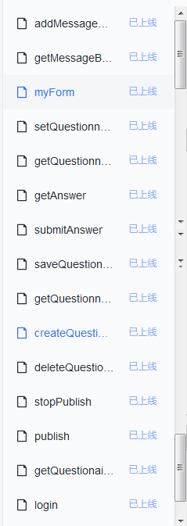
分工：
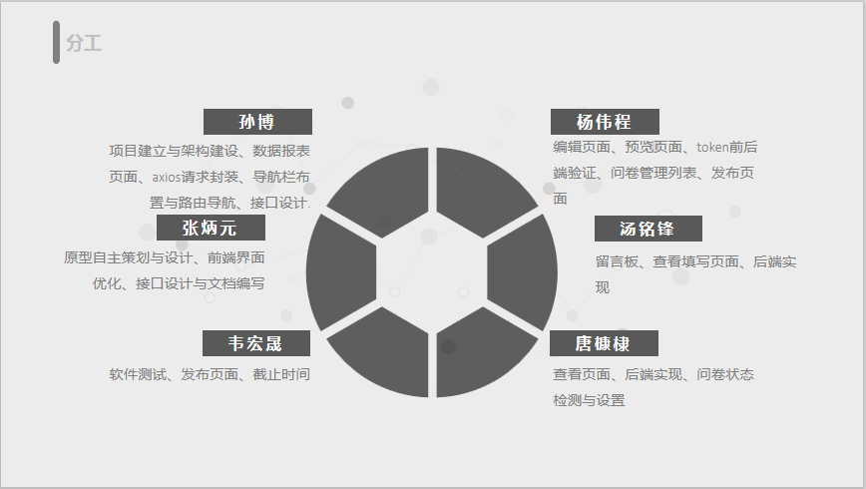
分工图
具体工作说明： 见设计文档

四、结果分析
对研究过程中所获得的主要的数据、现象进行定性或定量分析，得出结论和推论。
初始构建，在项目文件夹处打开命令行，输入npm install下载依赖包
之后只需输入npm run serve即可启动vue项目
打开浏览器，输入：http://localhost:8080即可查看效果
运行结果：
首先是首页登录页面：这里输入用户名与密码，由于做了简化，只要用户名不与以前登录过的用户同名即可
用于展示的用户名：123 密码：123456
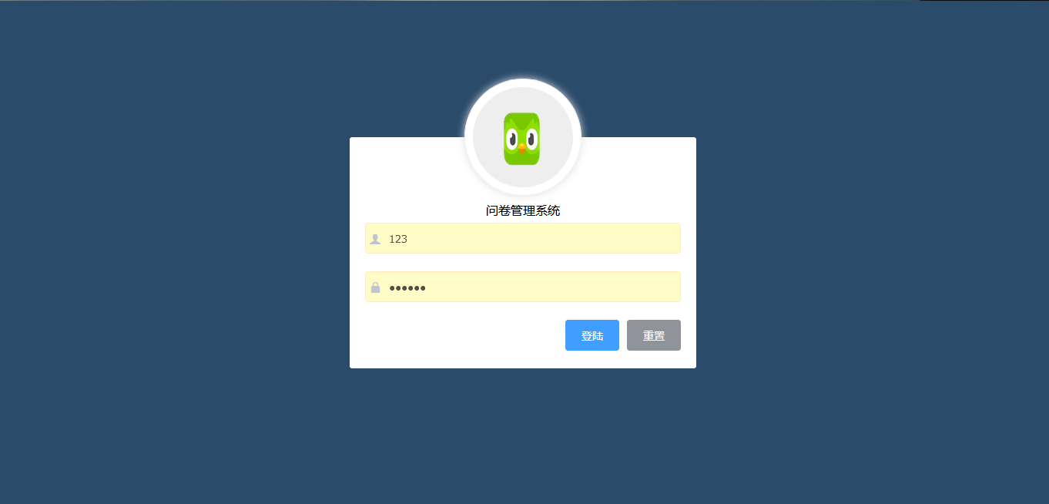
登录界面
问卷管理列表：可以看到这里除了第一个卡片展示的是新建，其余都是本用户已经创建过的问卷，其中包含：标题、编辑按钮、发布按钮、删除按钮、问卷发布状态和截止时间。
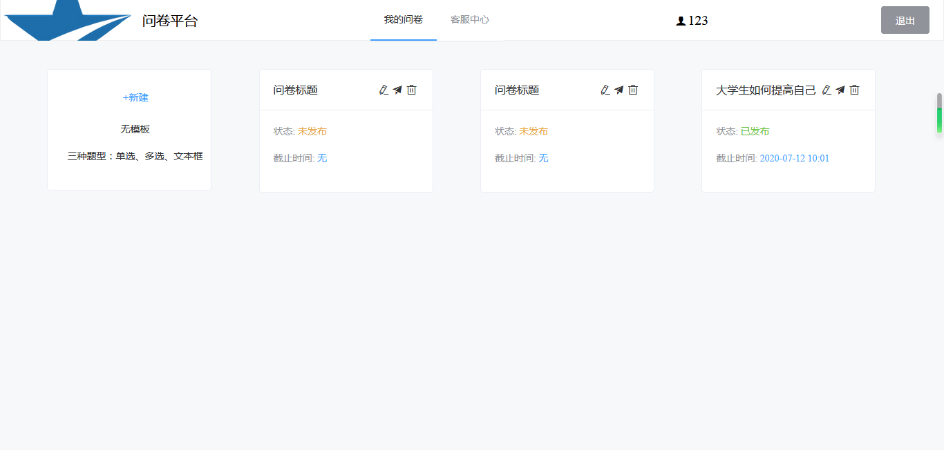
问卷管理列表
点击编辑按钮进入编辑页面，可以看到他会提示系统将修改发布状态，进行一个二次确认。
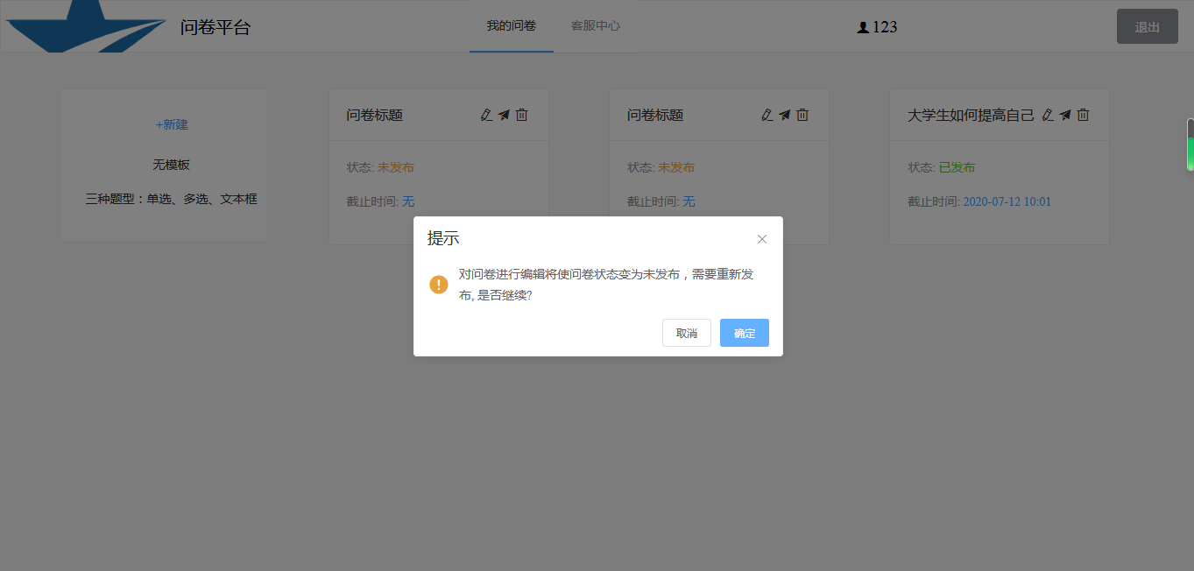
二次确认
编辑页面：左侧是三个点击产生问题的按钮，分别是单选多选与文本。右侧是具体问题编辑的位置，最顶部是问卷的标题，下方是每个问题的卡片，可以看到，每个问题他都有一个拖动按钮，点击然后拖动鼠标即可进行拖动，删除按钮，点击会有气泡确认框提示删除，对于单选与多选还有添加问题的选项点击添加。
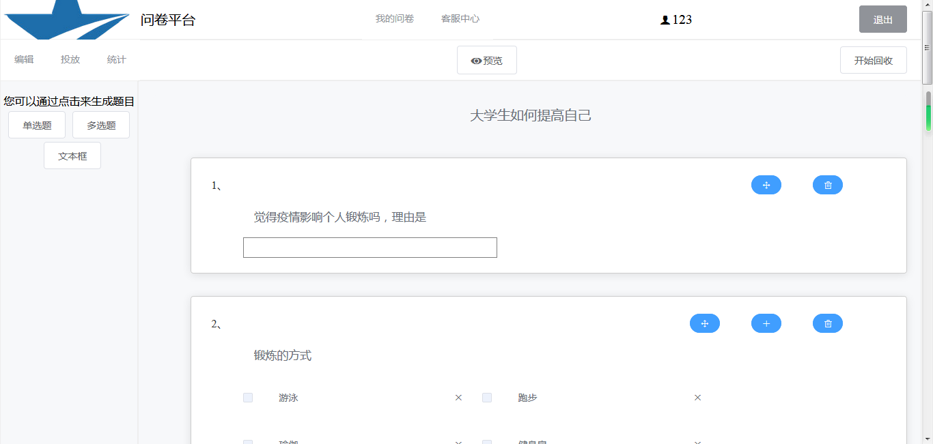
编辑页面
点击投放进入发放页面，有一个不可编辑的文本框，点击右侧复制按钮即可进行复制文本，二维码在项目部署到服务器上后手机扫描可进行问卷填写（折中方法：不要使用localhost访问，而是使用npm运行后提示的network地址eg. - Network: http://192.168.0.108:8080/,手机和电脑连接同一个WiFi即可进行访问）
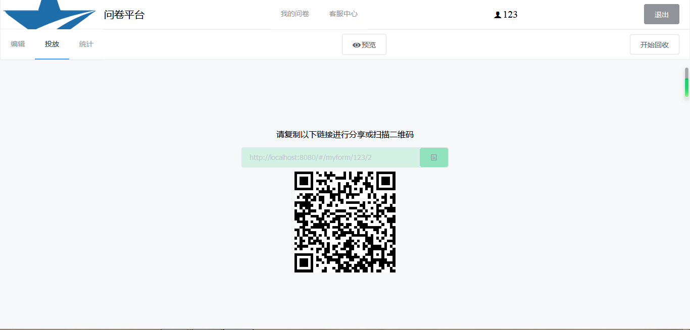
发布页面
数据统计页面：首先是展示了所有已经搜集的问卷数据，文本题进行问题展示，单选和多选则有饼图柱状图以及折线图的选项。

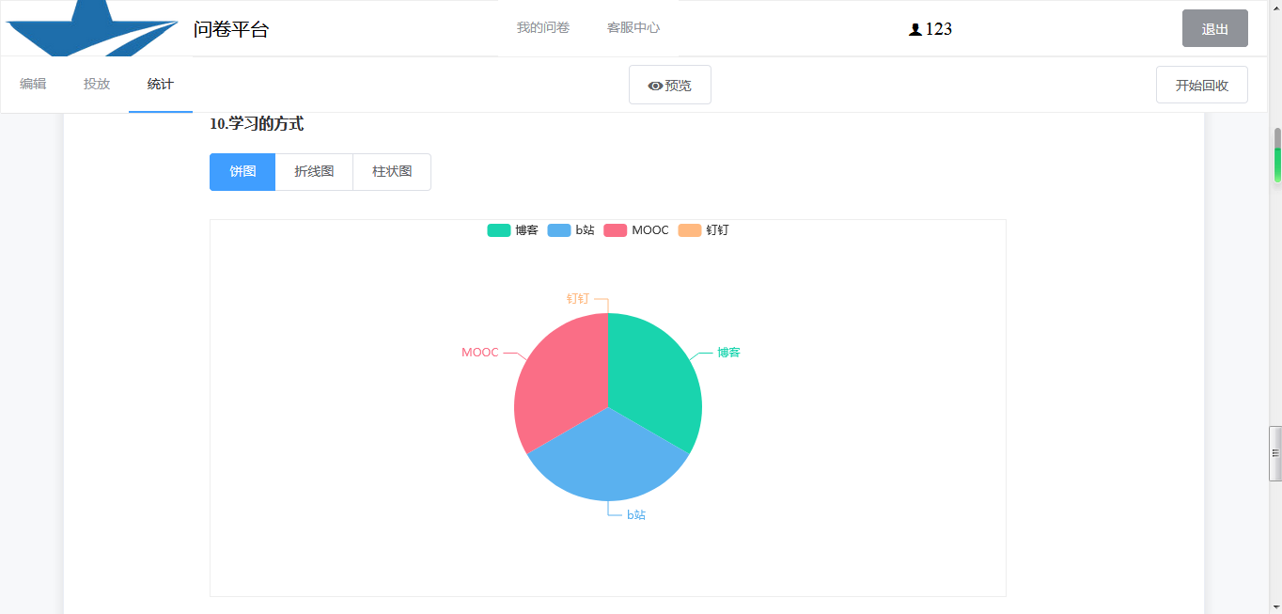
数据统计页面
预览页面:分为手机预览和电脑预览，手机预览采用了一张手机壳图，电脑预览直接原大小加载，均达预期效果。
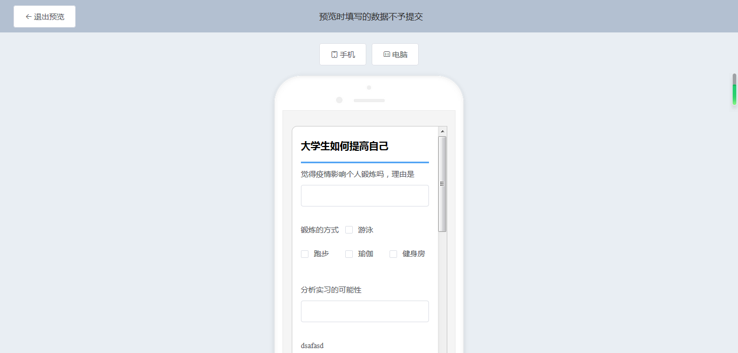
手机预览图
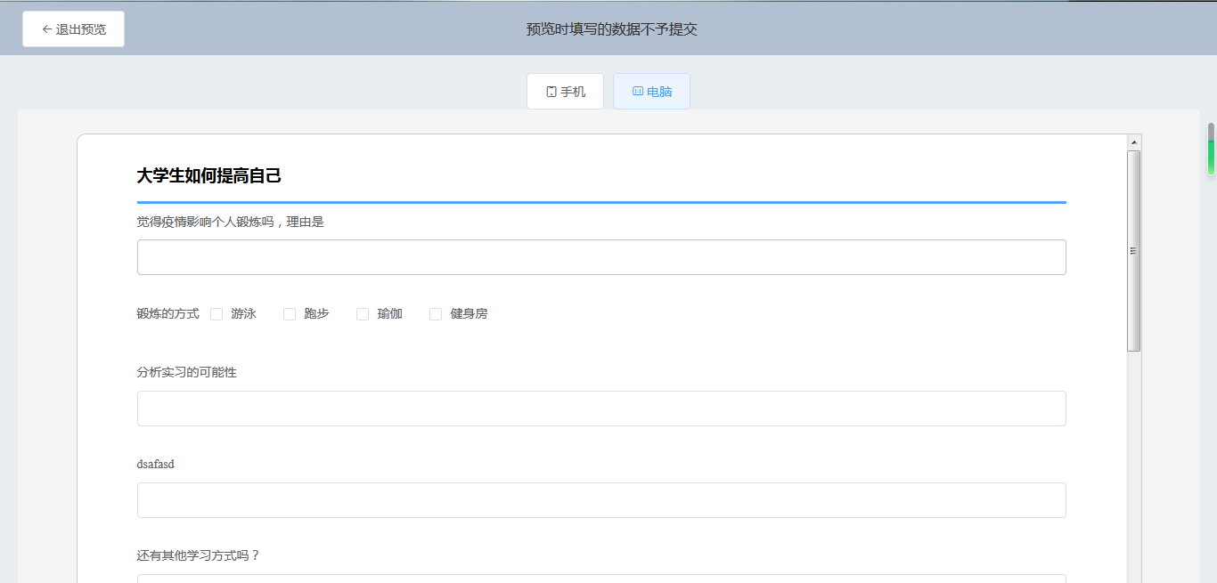
电脑预览图
使用复制的链接进行问卷填写：
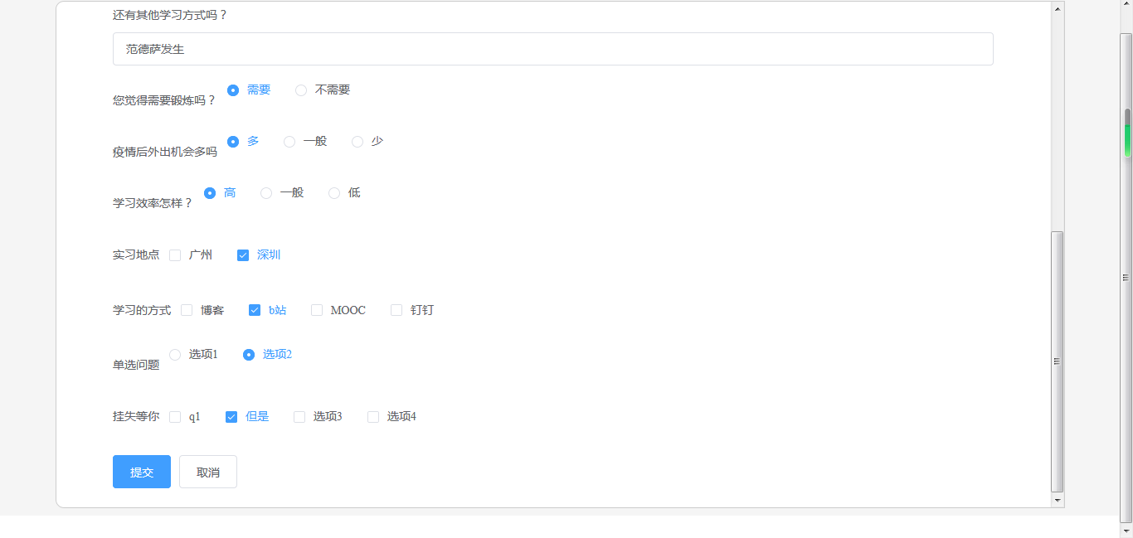
问卷填写页面
留言板页面，前面有几项系统给出的温馨提示，下方可以进行留言内容的输入然后提交。
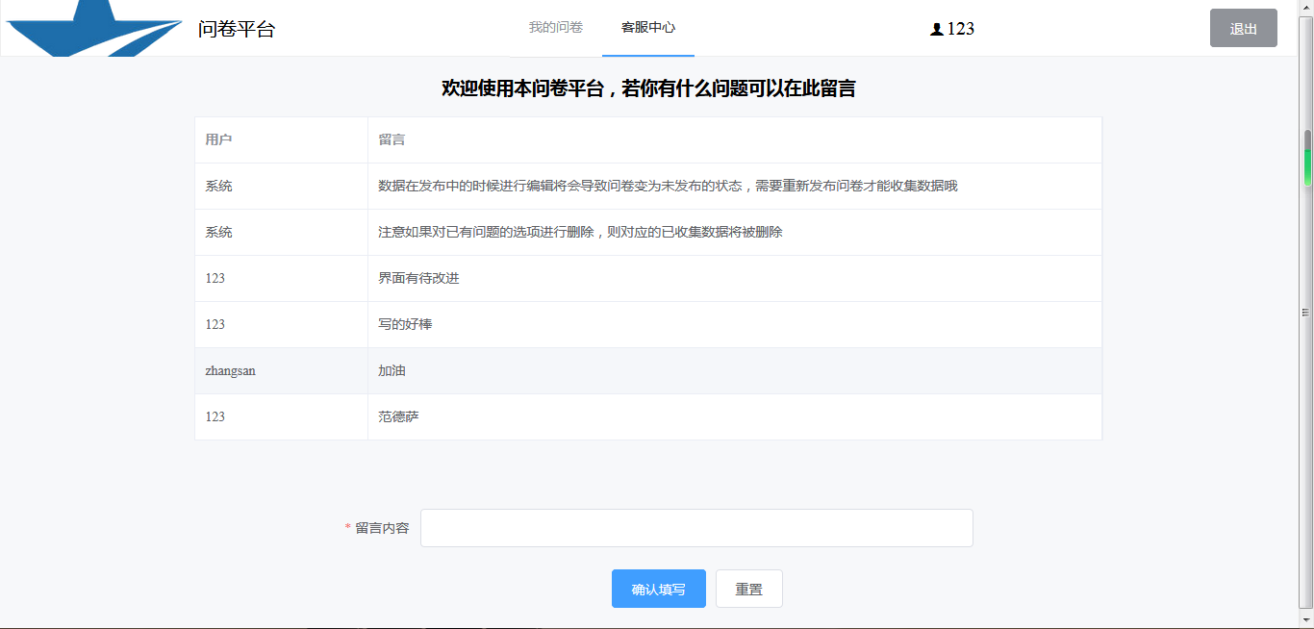
留言板页面
手机查看填写页面：可以看到自适应工作的非常好，界面舒适
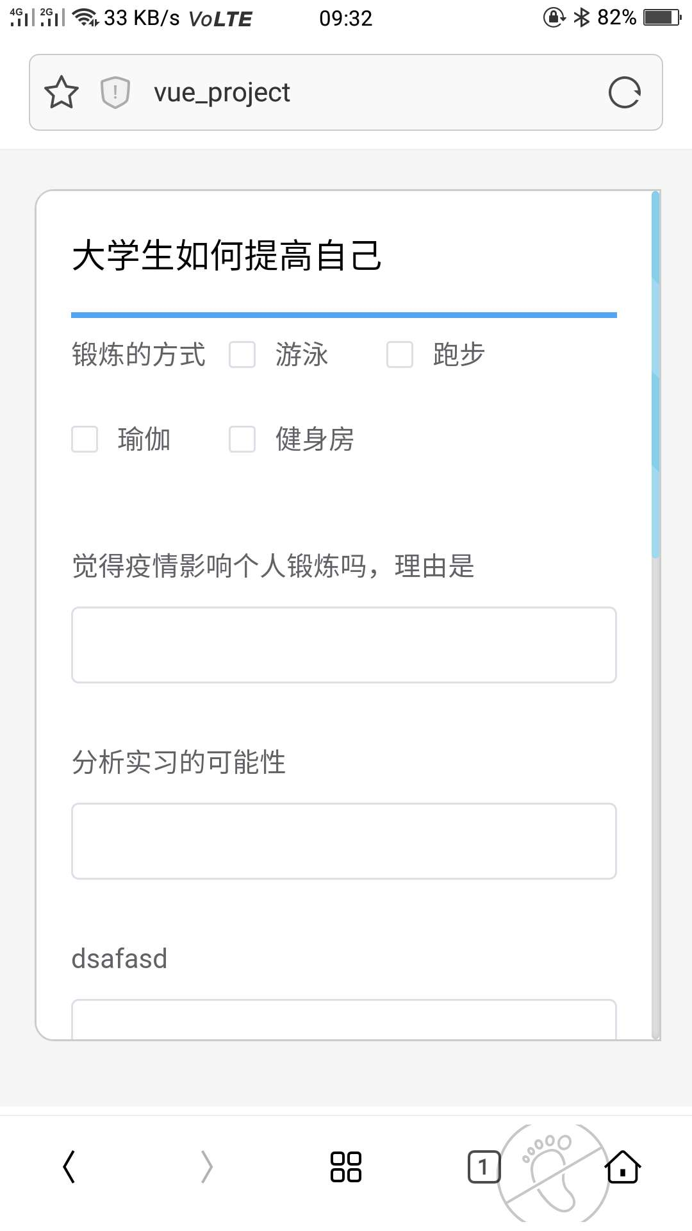
手机预览界面
五、课程设计总结
总结可以包括:课程设计过程的收获、遇到的问题，遇到问题解决问题过程的思考、程序调试能力的思考，课程设计实现过程中的收获和体会等。
- 对于loading提示，任何开启与关闭都要注意任何情况，比如当在请求失败的时候程序退出，这时候没办法执行到下面设置loading关闭的语句。
- Vuex虽然声称全局状态保存但是它是运行在内存，刷新是还是会丢失，最终保存在sessionStorage中。
- 代码复用的问题，发布与分享这个按钮在两个页面中都出现，应该做一个组件封装，但是设计之初并没有考虑到
- 样式设置问题，对于el-ui这样引入的别人的组件，他的内部实际上可能包含了一层一层的内部组件，设置其内部组件样式时，需要运用web查看器查看其内部组件名称才能设置样式
- 样式覆盖问题，样式有一个优先级，而设置样式的时候并没有考虑到这个问题导致CSS失效，解决方法，穿透器或者全局设置
- 由于本项目的数据结构设计为一个，在请求与响应时有时候有多余的资源也带着传送（或者要自己做对象内部属性数据筛选，显然这本是数据库的工作），设置保存时也要非常注意内部的值是否正常设置，如履薄冰。
- El-ui自带的时间选择器问题，保存在后端的时间数据都是以UTC标准时进行保存的（即把当地时间做为UTC时间保存，如果所有处理都以这种准则处理的话当然不会有问题），但是，el-ui的时间选择器却把我们的UTC时间当成了UTC时间！因此我们前端在拿到数据时需要对时间做一个减8小时的处理（此时想想，这是不是会导致了本项目局限GMT）
- 多选框单选框labe标签不仅仅是只有设置内容的作用，更重要的是它标识了该box，当点击的时候才能确定是哪一个box，提醒了我需要仔细读官方文档
- 对某些变量事先也没考虑要是否要保存为全局变量导致在另外的页面又用到该变量的时候又做了一次请求
- Vue生命周期的理解，低级错误，竟然在created里面获取有关dom操作的内容
- 网上博客对于qrcode的解释不够清晰，照葫芦画瓢使用，二维码生成失败，然后自己去查询Qrcode的API，才发现第一个参数字符串虽然是字符串，但其实在内部他使用了getElementById的操作去获取dom节点从而渲染二维码，恍然大悟！（这里也因为不知道有获取dom节点的操作将其放入了created）
- 点击后对增加数据导致滚动条长度变长，想做一个直达底部的操作，在这里同时进行获取高度，然后设置直达这个高度的底部，发现获取的高度都是增加数据前的高度。明显vue是在执行完函数后才会去进行视图更新。解决：使用this.$nextTick()函数
- 使用iframe加载的问题，当我点击电脑加载电脑端的预览时，设置了url，他会将其视为路由变化，导致我们的退出预览window.history.back(-1)失效。解决：获取iframe的window对象设置他的location的url，这样便不算进行了路由跳转
- 使用window对象设置iframe内部滚动条监听事件，设置时并没有去查看内部窗口他的具体dom节点，导致自己一直没有办法做到监听。

